ЦЕНТР ПО САПРОПЕЛЮ
Астрахань. ул. Ульянова, 67 тел. +79086132220, +79608517317 e-mail; danil@astranet.ru www.saprex.ru www.sapropex.ru

КОМПЛЕКТ ОБОРУДОВАНИЯ ЦЕХА ПРИГОТОВЛЕНИЯ И ФАСОВКИ КОСМЕТИЧЕСКОЙ ГРЯЗИ В VIP СТЕКЛОБАНКИ
(производительность до 1000 л в смену)

Центр по сапропелю разрабатывает рецептуры косметических сульфидных и сапропелевых грязей, технологии их приготовления, выполняет технические проекты производств и поставляет комплексные линии по приготовлению, фасовке и упаковке косметической, оздоровительной и лечебной продукции из лечебных природных грязей и сапропеля.
Продукция, изготавливаемая на оборудовании, используется СПА салонами и салонами красоты, санаториями, косметическими клиниками и частными лицами в антицеллюлитных программах, для придания упругости груди и ягодиц, сглаживания морщин на лице и шее, ускорения заживления резано-колотых ран, рассасывания послеоперационных швов и рубцов, оздоровления кожи и придания ей бархатистости.
Продукция, особо приготовленная из сапропеля, применяется для общего омоложения клеток кожи как мужчин, так и женщин, для ее подтянутости и сглаживания дряблости.
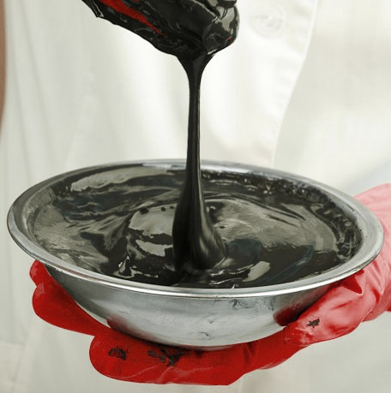

В комплекте поставки: технический проект с рецептурой приготовления одного вида продукции, оборудование линии производительностью по сырью – до 3000 л/ч, по фасовке – до 1000 л/смена, монтаж и наладка, запуск оборудования в эксплуатацию.
Стоимость комплекта, средняя: 2,36 млн. рублей.

№/п. | Наименование оборудования | Кол-во, (шт.) | Стоимость,  (тыс. руб.)
Приготовление пастообразного косметического сапропеля или грязи
1. | Установка УПЭСм 600 (полный объем) 45 кВт в комплекте с воронкой и насосом-гомогенизатором | 1 | 715,0-920,0
2. | Емкость для готового продукта 600 л (полный объем) теплоизолированная | 1 | 155,3-160,8
3 | Комплект запорной и соединительной арматуры | 1 | 47,0-56,0
Всего оборудование для приготовления |  |  | 917,3-1136.8
Оборудование для подготовки банок
4. | Стерилизатор крышек (3 кВт) | 1 | 75,0-82,0
5. | Стол-подставка лотков | 1 | 8,0
6. | Стерилизатор банок | 1 | 156,0-182,0
Всего оборудование для подготовки тары |  |  | 239,0-272.0
Фасовка и упаковка готового продукта
7. | Установка розлива УД-2П (500) с блоком ПЧ-2 и полкой для банок (дозированный розлив горячего продукта) | 1 | 186,0-193,0
8. | Полка, регулируемая по высоте, с каплесборником | 1 | 12,9
9. | Установка укупорки УУ-5Н | 1 | 82,0-89,0
10. | Машина этикетировочная ЭМ-4Пмини(нанесение самоклеящихся этикеток на банку) | 1 | 246,0-362,0
11 | Маркиратор этикеток ПЭШТ | 1 | 55,9-70,0
12. | Аппарат групповой упаковки ТПЦ–АП 450Р | 1 | 61,0-85,0
Всего оборудование для фасовки и упаковки готового продукта |  |  | 643,8-799.0*
Вспомогательное и лабораторное оборудование
13. | Обеззараживатель воздуха | 1 |  | 28,2-72,0
Общая стоимость оборудования |  |  |  | 1828.3-2279.8
Стоимость технического проекта |  |  |  | 240,0-410,0
Общая стоимость комплекта |  |  |  | 2068.3-2689.8*
* - стоимость проекта и оборудования по особым условиям изготовления и поставки
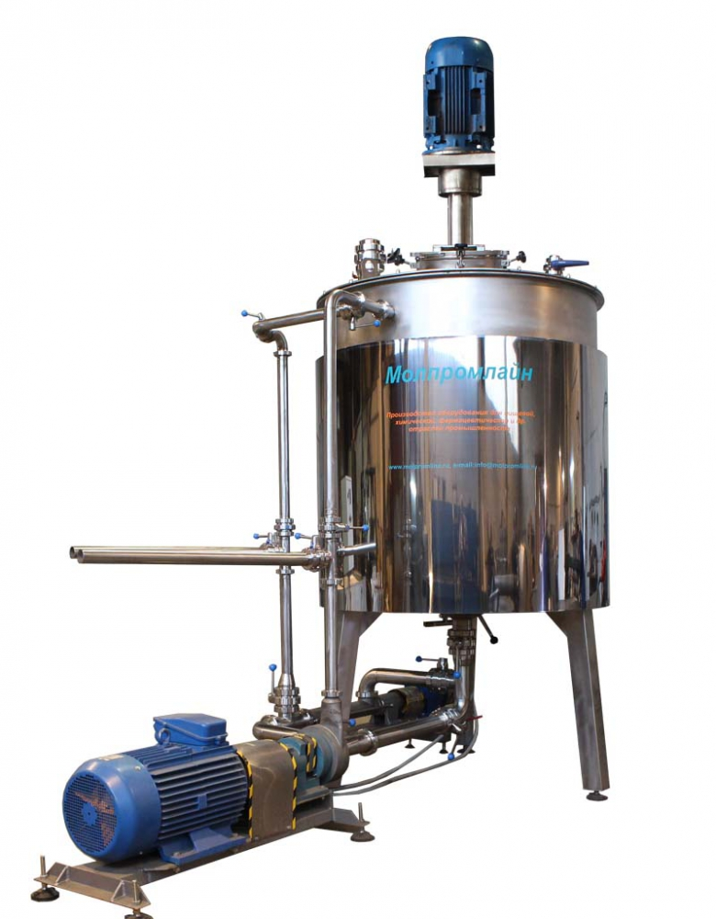
Сроки подготовки проекта – 1,5 мес.
Срок изготовления оборудования и его поставки 45 рабочих дней.
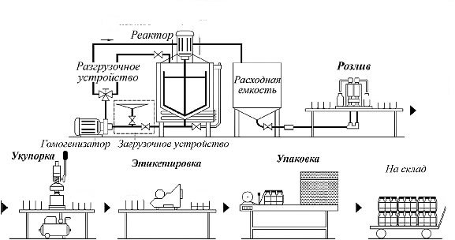

Монтаж и наладка оборудования, запуск с сырьем до получения первой продукции – 6 дней, по дополнительному договору, 10% от общей стоимости оборудования.
Условия оплаты: 100% предоплата технического проекта, 60% - первая предоплата оборудования, 40% - после уведомления о готовности оборудования к отгрузке потребителю.

